天气数据可视化系统
系 统 功 能 介 绍
系统实现阶段
━━━━━━━━━━━━━━━━━━━━━━━━━━━━
项目名称 | 天气数据可视化系统
项目成员 | 蚁博超、孙楠、魏煜荣、江昊
主要功能 | 全国天气大屏、温度分析、降水分析、风力分析、空气质量分析、区域对比分析
编写日期 | 2026 年 10 月
课程实训团队成果

5 系统实现
本系统围绕天气数据的综合展示与可视化分析进行设计，主要包括全国天气态势大屏、温度分析、降水分析、风力分析、空气质量分析和区域对比分析六个页面。用户可以通过顶部导航切换不同功能页面，并在相应页面查看天气指标、图表趋势、区域分布及统计结果。
以下按照系统页面逐一介绍主要功能，并结合系统界面截图说明页面布局与用途。

5.1 全国天气态势大屏
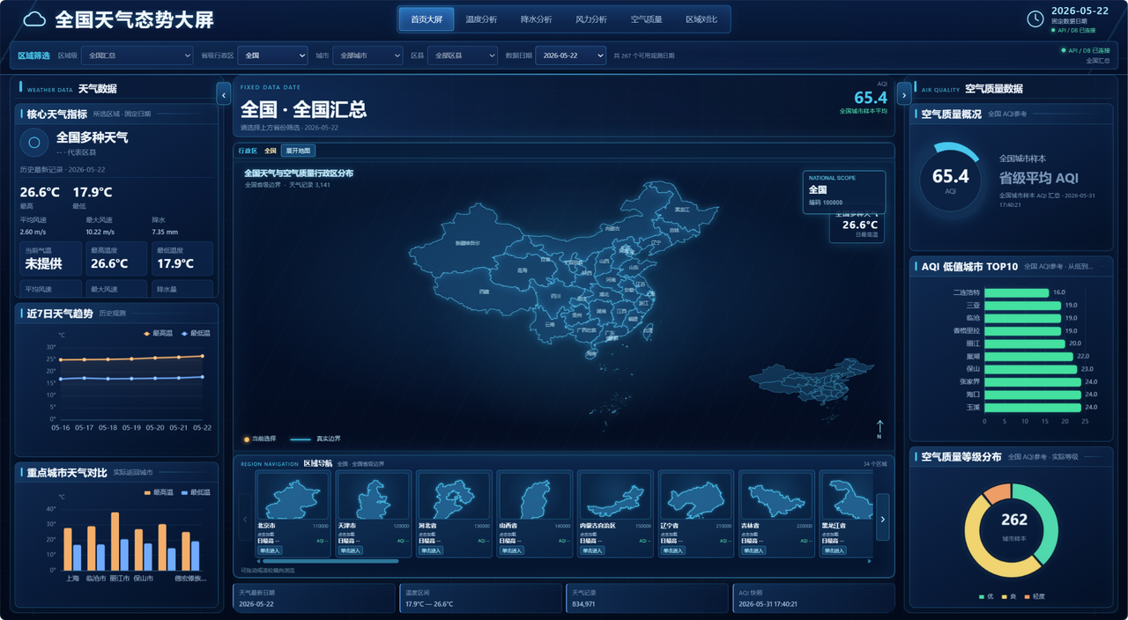
图 5-1 全国天气态势大屏
全国天气态势大屏是系统的首页，用于集中展示全国天气概况。页面中央展示全国地图，便于查看各省级行政区域的空间分布；左侧展示核心天气指标、近期天气趋势和重点城市天气对比；右侧展示空气质量概况、AQI 城市排名和空气质量等级分布。
页面顶部提供区域筛选和数据日期选择功能，用户可以选择相应地区或日期查看对应的数据。页面下方提供区域导航卡片，方便浏览不同省级区域，并通过底部信息栏查看天气数据日期、温度范围、天气记录数量及空气质量快照等摘要信息。

5.2 温度分析
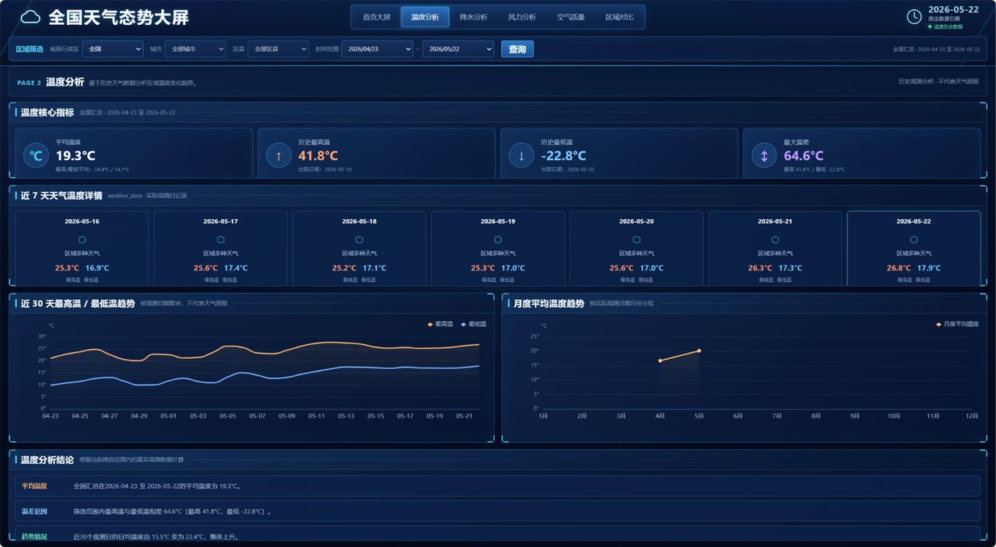
图 5-2 温度分析页面
温度分析页面用于查看选定地区和日期范围内的温度情况。页面顶部提供省份、城市、区县和起止日期筛选项，用户设置条件后可以查询相应时间范围的数据。
页面通过核心指标卡展示平均温度、历史最高温、历史最低温和最大温差；通过近 7 天天气温度详情展示每日最高温与最低温；通过近 30 天最高温/最低温折线图观察温度变化；通过月度平均温度趋势查看不同月份的平均温度情况。页面底部还提供温度分析结论，对平均温度、温差范围和总体趋势进行概括。

5.3 降水分析
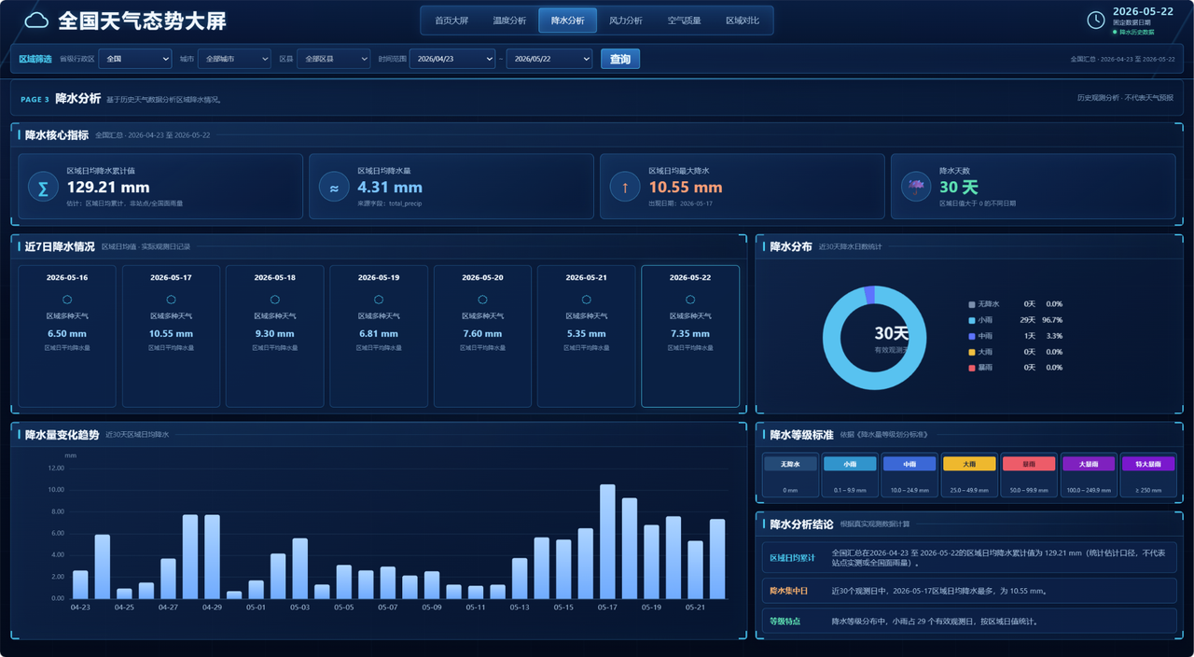
图 5-3 降水分析页面
降水分析页面用于查看所选地区和日期范围内的降水情况。页面顶部提供地区和时间范围筛选，核心指标卡展示区域累计降水估计值、日均降水量、单日最大降水量和降水天数。
页面中部通过近 7 日降水卡片查看每日降水值，并使用环形图展示所选统计范围内的降水情况分布；下方柱状图展示降水量的变化趋势。页面右侧列出不同降水等级及其对应范围，并通过分析结论总结区域降水累计情况、降水较集中的日期和等级分布特点。

5.4 风力分析
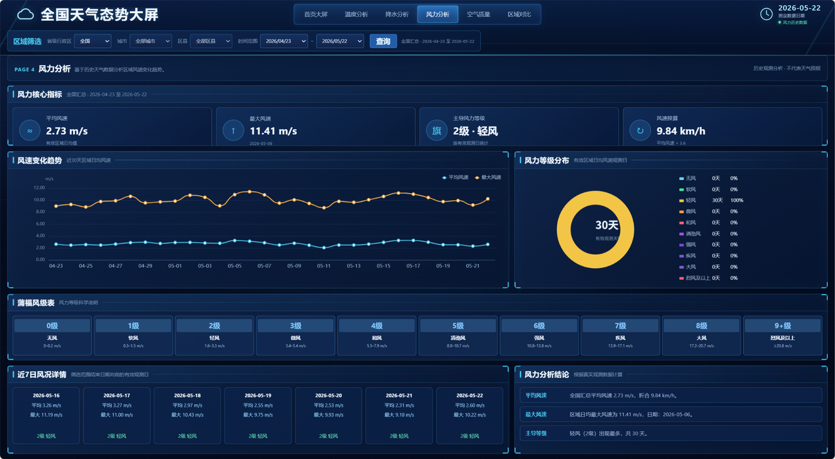
图 5-4 风力分析页面
风力分析页面用于展示选定区域的风速变化和风力等级情况。页面顶部提供地区和时间范围筛选，核心指标卡展示平均风速、最大风速、主导风力等级和风速换算结果。
页面通过风速变化趋势折线图对比平均风速与最大风速；通过风力等级分布图查看不同风力等级的统计情况；通过蒲福风级表展示各等级的名称和风速范围，便于理解风力等级。页面底部提供近 7 日风况详情和风力分析结论，帮助用户查看每日风速及整体变化。

5.5 空气质量分析
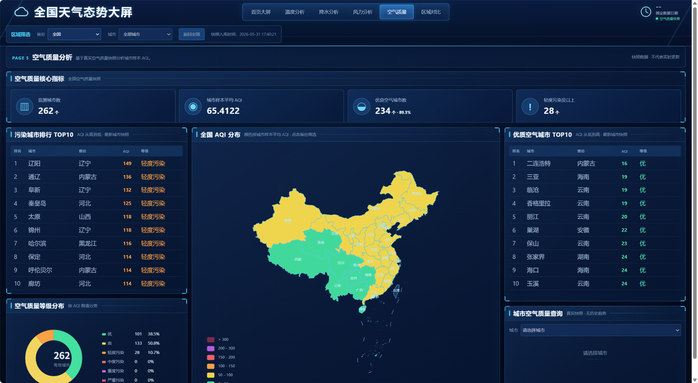
图 5-5 空气质量分析页面
空气质量分析页面用于查看城市空气质量指数（AQI）的总体分布和城市排名。页面顶部展示监测城市数、城市样本平均 AQI、优良空气城市数以及轻度污染及以上城市数。
页面左侧提供污染城市排名 TOP10 和空气质量等级分布，帮助用户查看 AQI 较高城市及各等级样本数量；中央地图通过颜色展示全国各地区的 AQI 分布；右侧提供优质空气城市 TOP10 和城市空气质量查询区域，用户可以选择城市查看相应的空气质量信息。页面主要用于查看已有空气质量样本的分布与排名。

5.6 区域对比分析
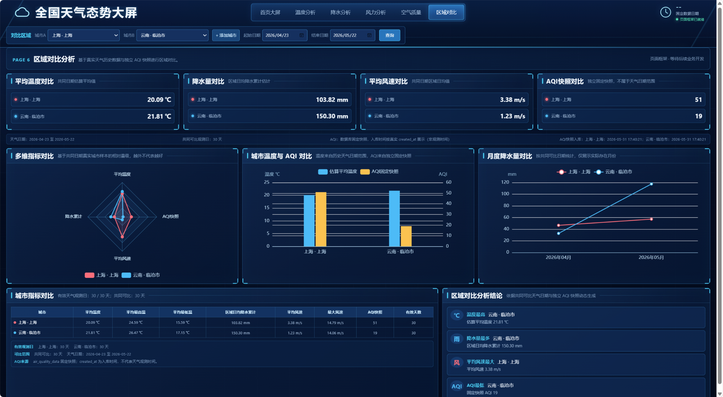
图 5-6 区域对比分析页面
区域对比分析页面用于比较两个城市或地区的天气指标。页面顶部可以分别选择对比城市 A 和城市 B，并设置起始日期、结束日期后执行查询。
页面上方分别展示两个地区的平均温度、区域降水量、平均风速和 AQI 快照对比；中部通过多维指标雷达图、城市温度与 AQI 对比图以及月度降水量趋势图展示不同地区的差异；下方的城市指标对比表汇总平均温度、平均最高温、平均最低温、降水量、平均风速、最大风速、AQI 和有效天数等信息。页面右侧还提供区域对比分析结论，概括两地在不同指标上的表现。

